**list รายการเรื่อง ข้อมูลในช่อง สถานะความเป็นเจ้าของ มีที่state ไหนบ้าง**

**------>>>>>**

**State ที่มีการใช้งาน 20 , 40 , 50 , 60 , 170**

**State ที่มีการใช้งาน แต่ ไม่ได้ทำ validate ที่ปุ่ม บันทึก 20 , 170**

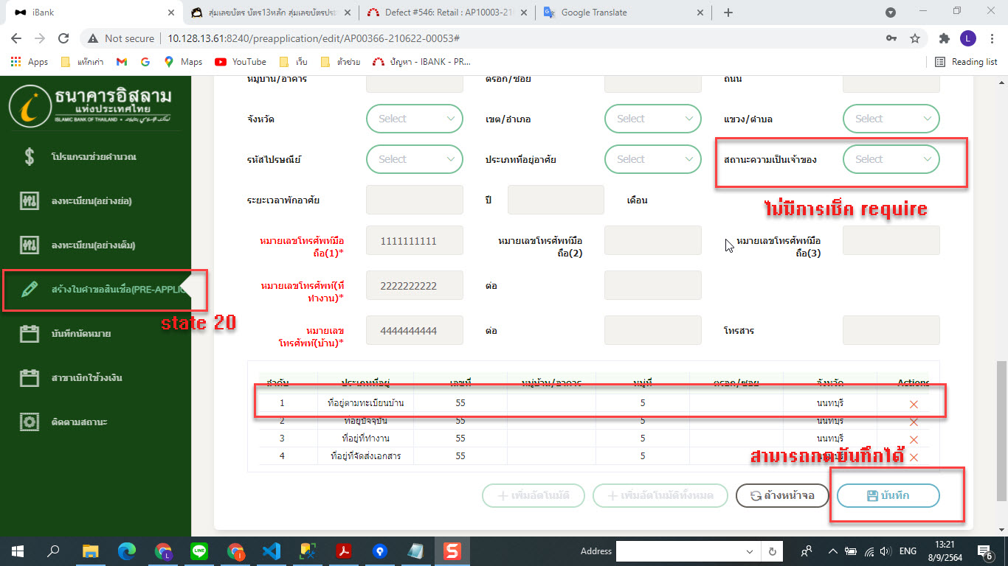**1 สร้างใบคำขอสินเชื่อ ( 20 )**

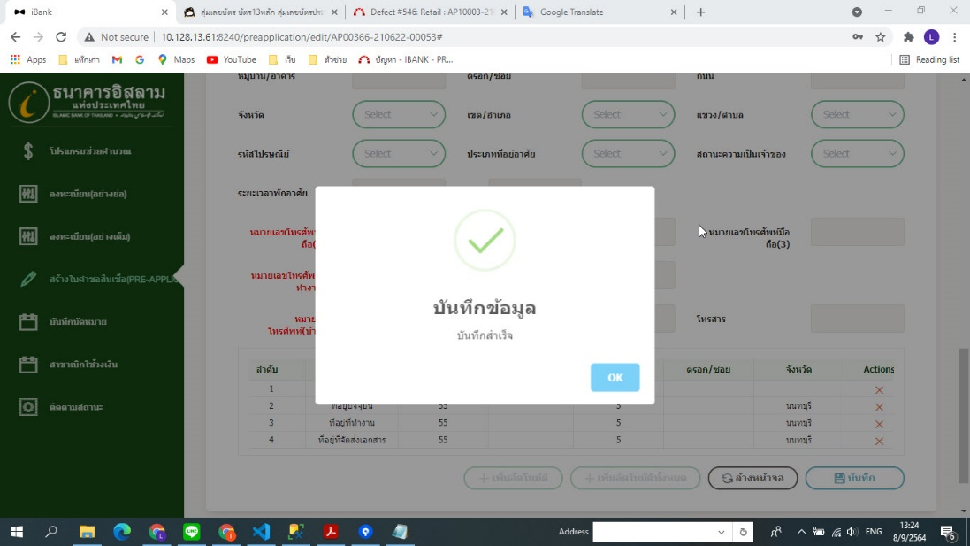**-หลังจากกดบันทึกสำเร็จแล้ว**

* **ในฐานข้อมูล มีการบันทึก** HomeOwner เป็น **‘ช่องว่าง’ เข้าไป**

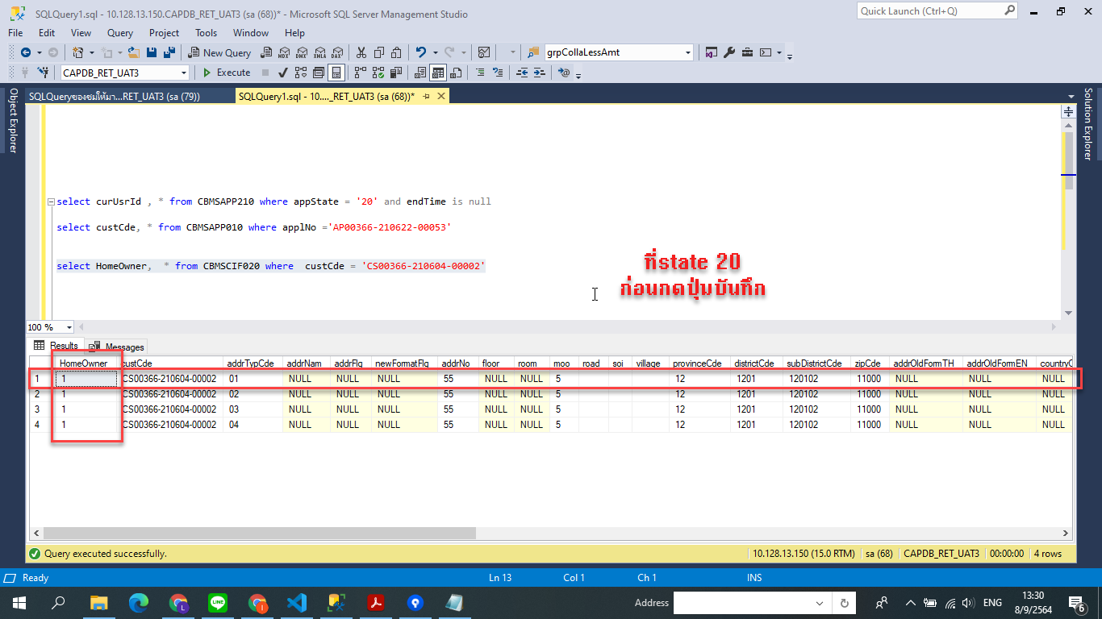

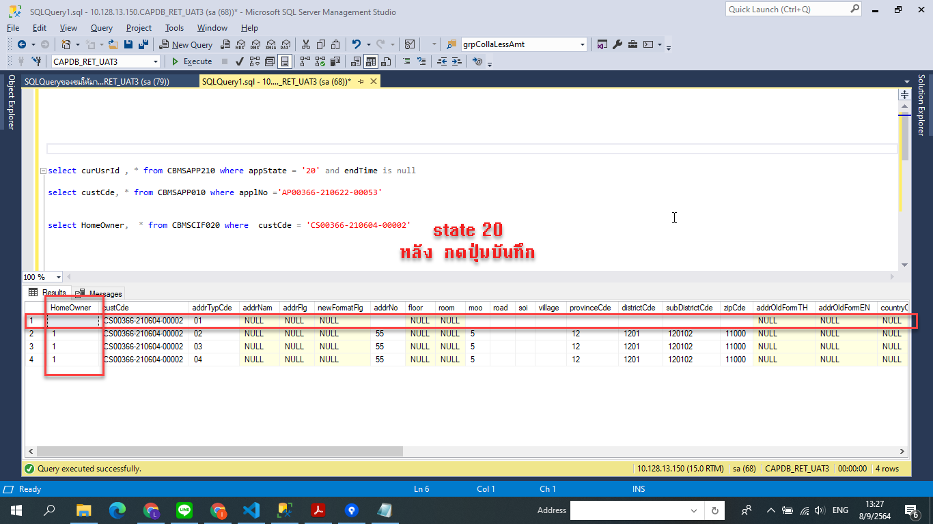

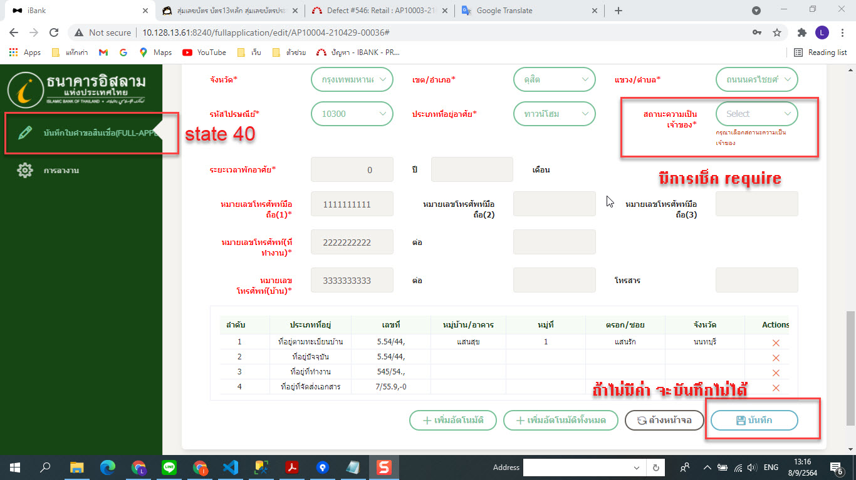**2 บันทึกใบคำขอสินเชื่อ ( 40 )**

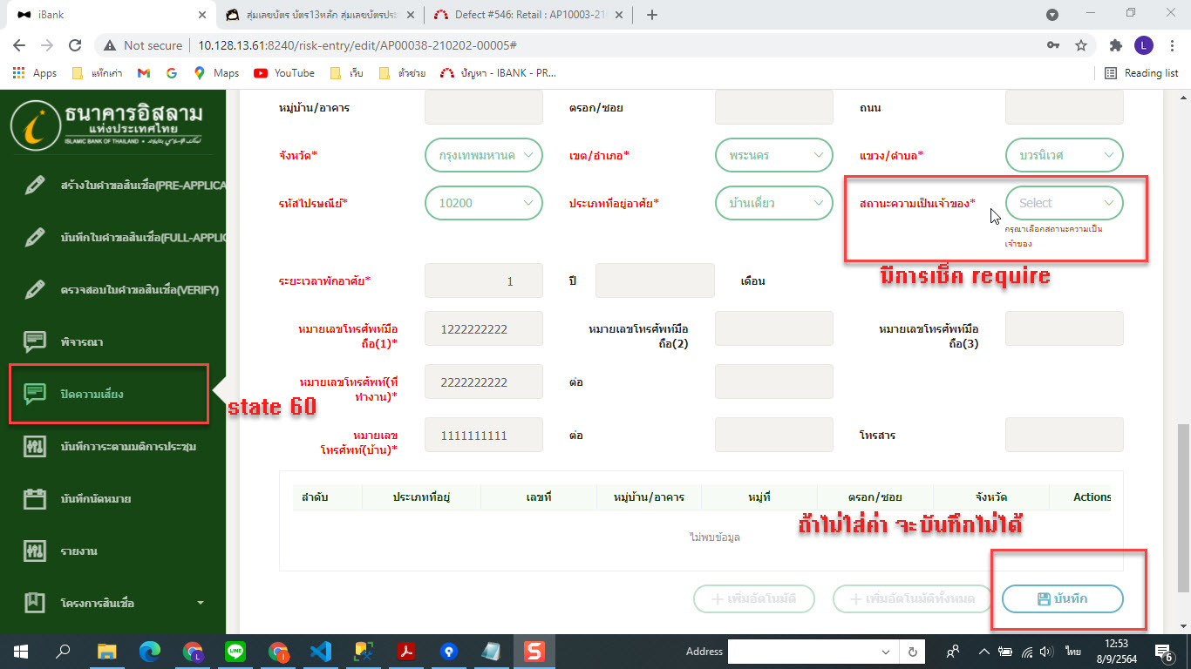**3 ปิดความเสี่ยง ( 60 )**

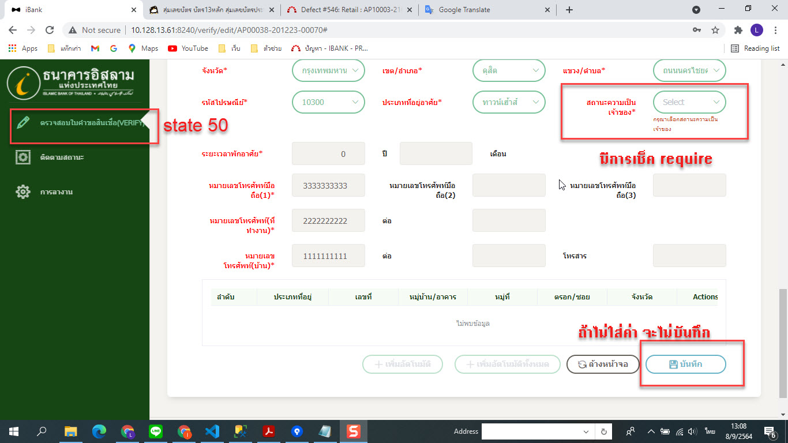**4 ตรวจสอบใบคำขอสินเชื่อ(VERIFY) ( 50 )**

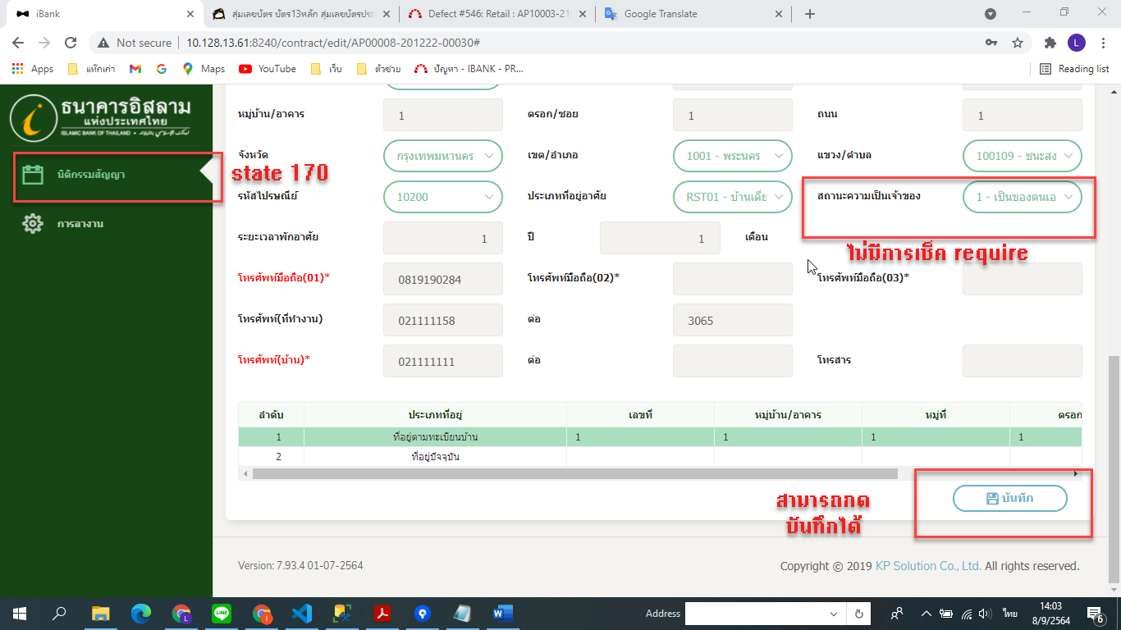**5 สาขาเบิกใช้วงเงิน ( 170 )**

* 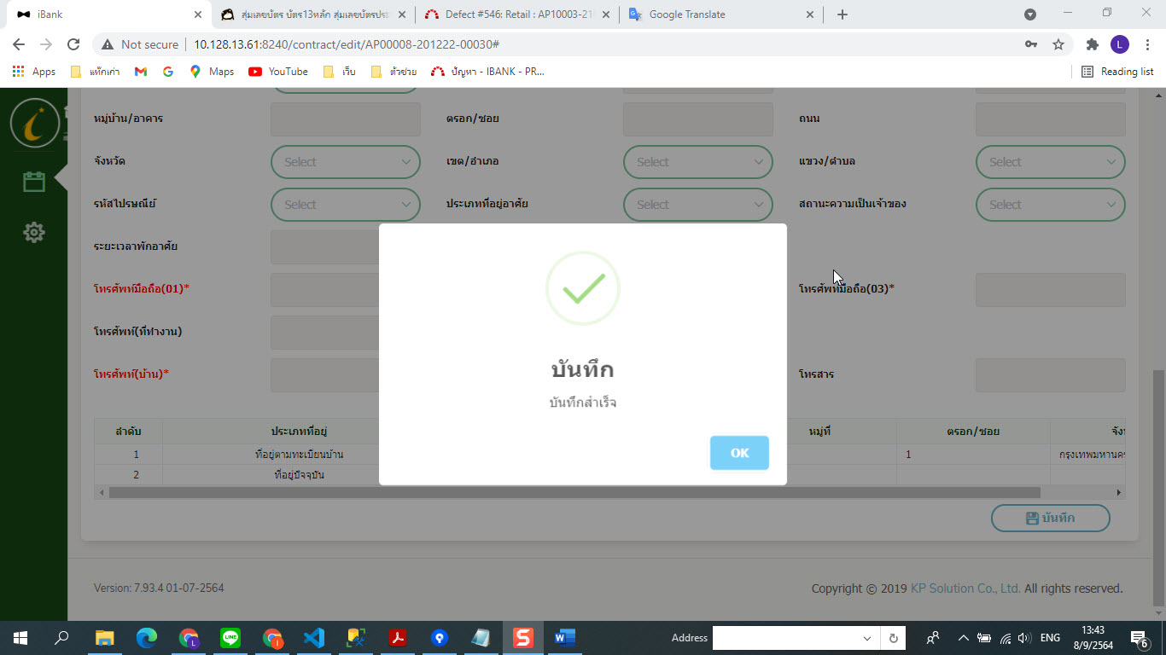**หลังจากกดบันทึก สำเร็จ**
* **ในฐานข้อมูล มีการบันทึกค่า** HomeOwner เป็น **‘ช่องว่าง’ เข้าไป**

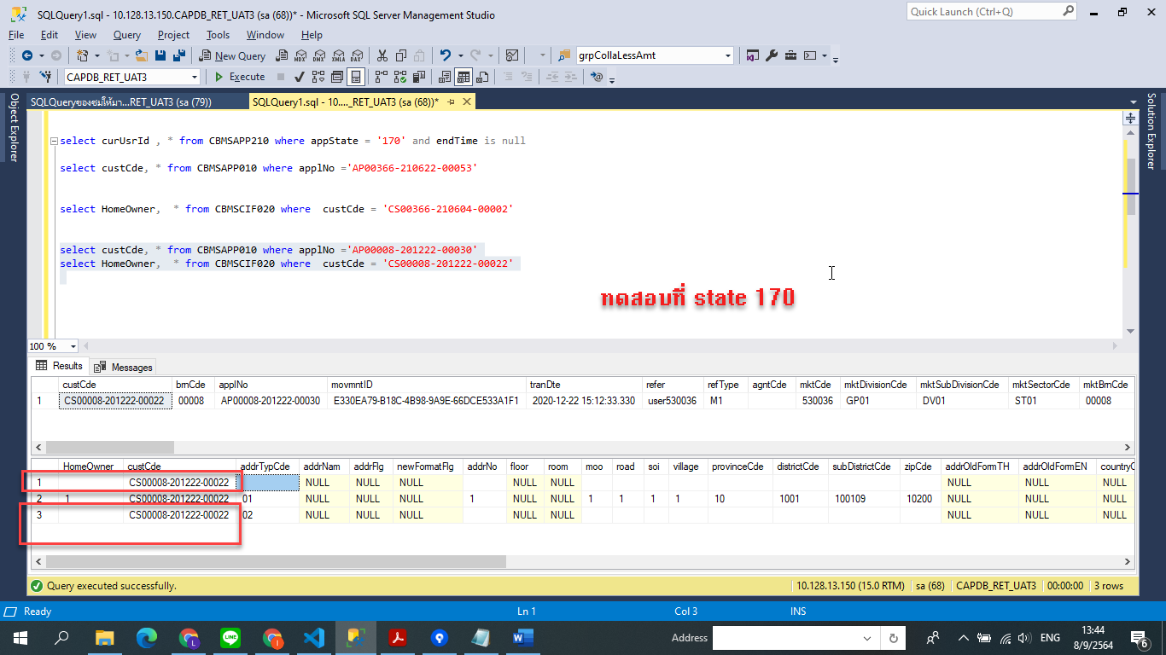

สรุปว่า ที่ state 20 , 170 ไม่มีการเช็ค validate จึงเป็นเหตุให้เกิดช่องว่าง